Perfeito! Com esse contexto, vou montar uma arquitetura completa e visual para você.Ótimo contexto! Vou criar uma arquitetura completa e visual para o sistema de gestão pública.Aqui está a arquitetura em camadas para o sistema! Vou explicar cada parte com foco nos problemas que você mencionou:
Camada de Serviços — os 3 módulos principais:
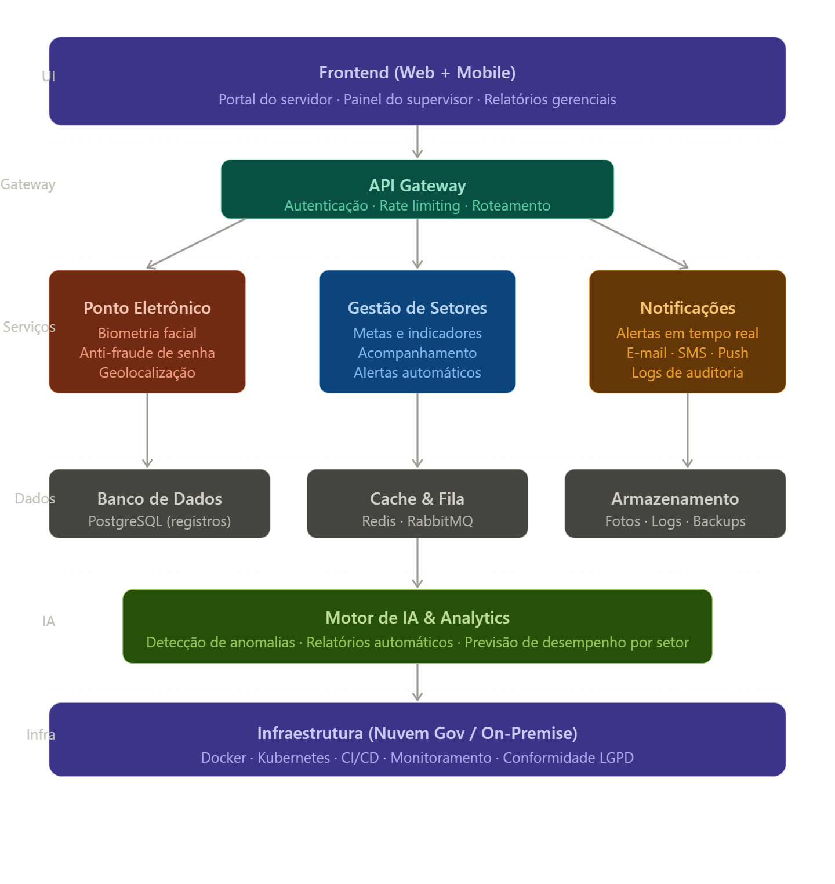
O módulo de Ponto Eletrônico é o coração do combate à fraude de senha. Em vez de senha, o sistema usa reconhecimento facial ou digital no momento do registro — assim, bater o ponto com a credencial de outro funcionário se torna tecnicamente impossível. A geolocalização reforça: o sistema valida se o funcionário está fisicamente na unidade.
O módulo de Gestão de Setores é onde supervisores acompanham resultados em tempo real — metas, produtividade, prazos. Alertas automáticos disparam quando um setor desvia dos indicadores esperados, sem precisar esperar o relatório mensal.
O módulo de Notificações garante rastreabilidade: toda ação (ponto registrado, meta atualizada, anomalia detectada) é logada e pode gerar alertas via e-mail, SMS ou push.
Dois elementos que merecem atenção especial:
O Motor de IA pode identificar padrões suspeitos — como um funcionário que registra ponto sempre exatamente no horário limite, ou setores onde a produtividade cai consistentemente em determinados dias. Isso transforma dados brutos em inteligência.
A camada de Infra inclui conformidade com a LGPD, essencial para órgãos públicos que lidam com dados biométricos de servidores.
Ideia para a Lange Page: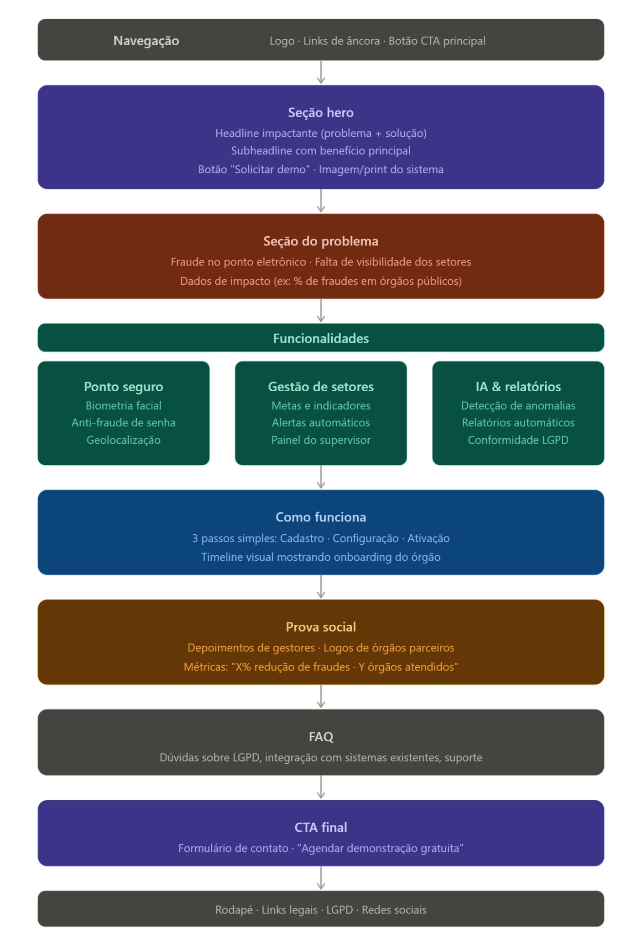

Aqui está a arquitetura completa da landing page! Cada seção é clicável e você pode explorar mais detalhes sobre qualquer uma delas.
A estrutura segue uma lógica de conversão bem testada para software B2G (business-to-government):
A seção do problema é estratégica — antes de mostrar o produto, você precisa que o gestor público se reconheça na dor. Isso cria identificação imediata. Depois, as funcionalidades em cards mostram a solução de forma objetiva, e o "como funciona" reduz o atrito de "isso vai ser complicado de implementar".
A prova social é especialmente importante nesse setor, porque órgãos públicos têm desconfiança natural de softwares novos — ver outros órgãos já usando muda completamente a decisão. Métricas concretas (ex: "37% de redução de fraudes em X meses") valem mais que qualquer descrição.
O CTA final deve ir direto para agendamento de demo — não precisa de formulário longo, pois o processo de contratação pública já é burocrático o suficiente; a landing deve ser o oposto disso.

